郑州大学远程教育网上缴费步骤如下：
切记退出时，一定要点 退出系统如果不点退出系统无法累计时间
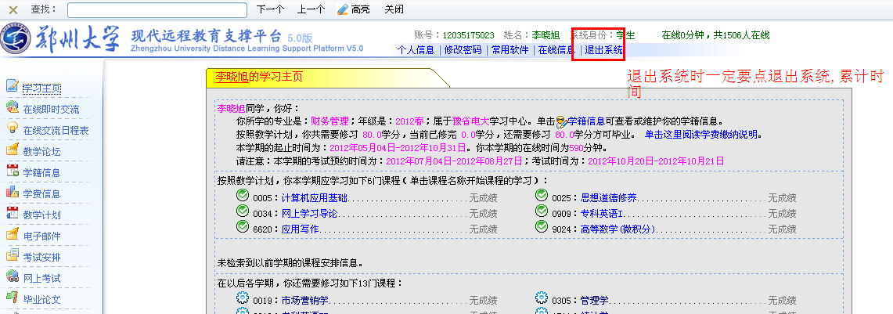
进入这个网址http://dls.zzu.edu.cn/
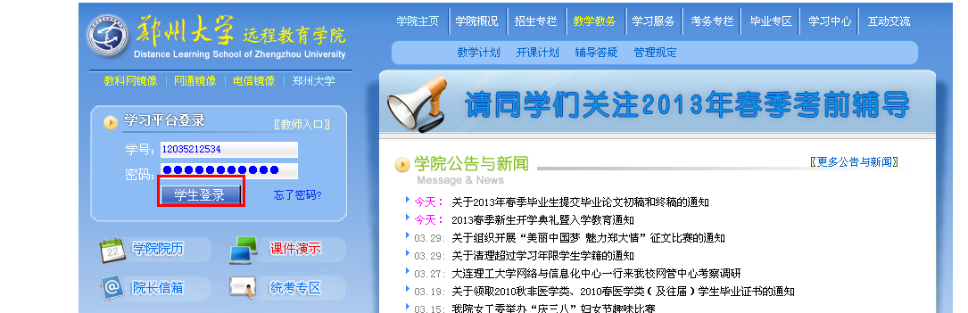
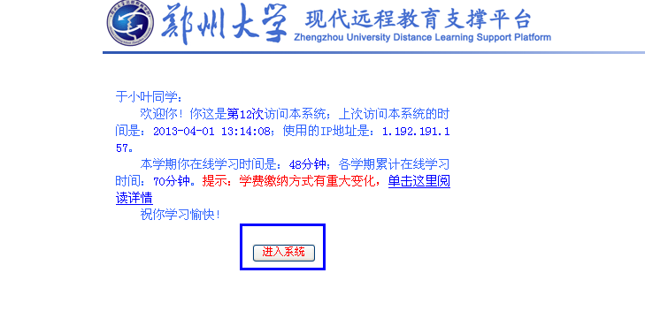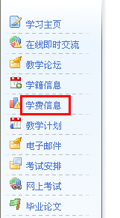

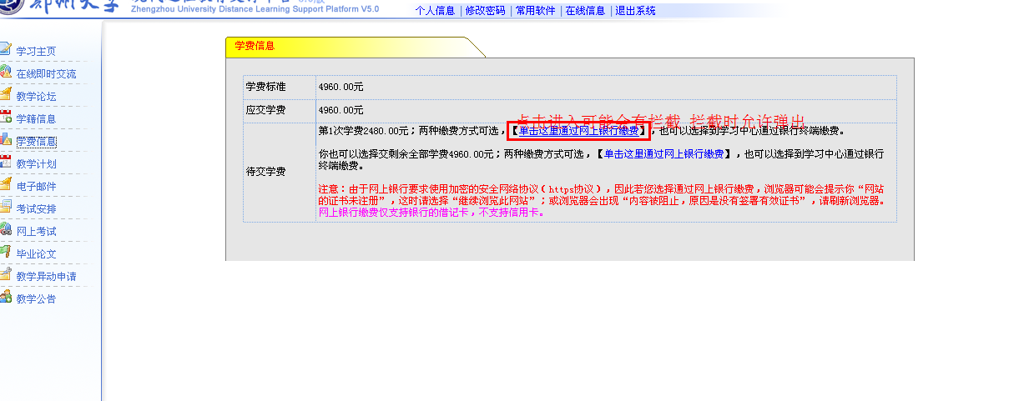
可能会有拦截 拦截时允许弹出
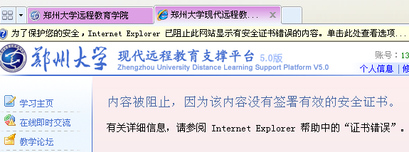
显示阻止的内容 再点击网上缴费重新进入缴费
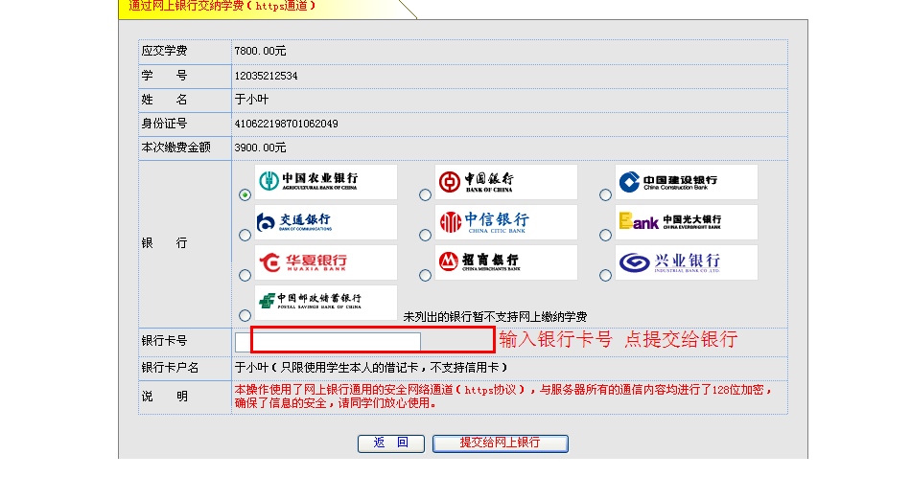
这几个银行 其他银行的不能缴费 不用开通网上银行直接输入自己卡号点提交给网上银行 就可以
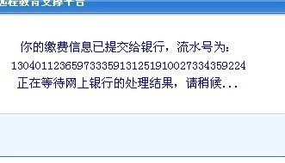
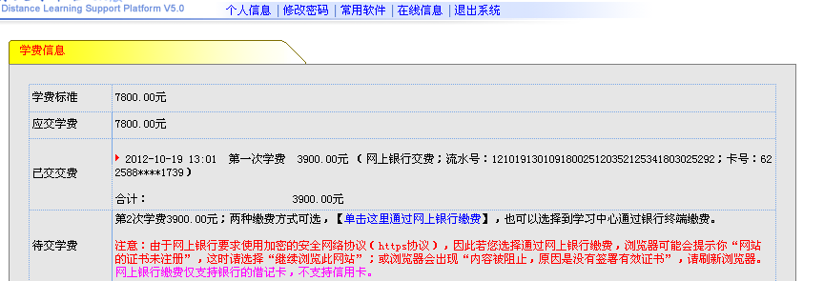
这样的就是缴费成功了

